Bri dge Office

puntje 2.wmf



Speelproblemen 231 - 240  
© Bridge Office  
Auteur: Thijs Op het Roodt

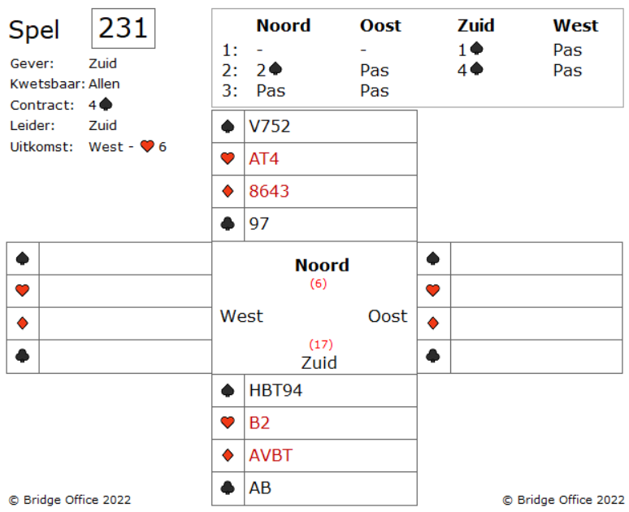

Geen bijzonderheden met deze bieding.

West komt uit met harten zes.

U speelt laag en de heer van oost wint de slag.

Oost speelt nu klaveren heer.

Wat denkt u?

Wanneer de ruiten snit goed gaat is vier schoppen gemaakt door telkens met troef over te steken naar de dummy.

Maar zit de ruiten snit fout, dan gaat u down.

Hoe gaat u dit varkentje wassen?

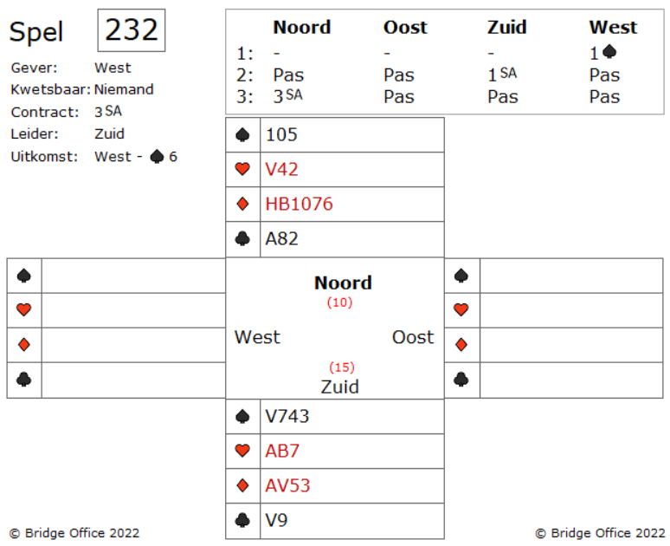

West start de bieding met een schoppen, waarop noord en oost passen.

Zuid biedt een Sans Atout en belooft daarmee twaalf tot 16 punten.

West houdt het voor gezien en past.

Maar noord biedt met zijn tien punten, drie Sans Atout.

Noord vindt dat hij een mooie hand heeft om dit te doen.

West komt uit met schoppen zes. De vierde van boven. Dit noemen ze ook de regel van elf.

In de dummy een kleintje. Oost speelt de boer bij die u in zuid neemt met de vrouw.

En nu verder. Denk goed na. Zeker over de uitkomst.

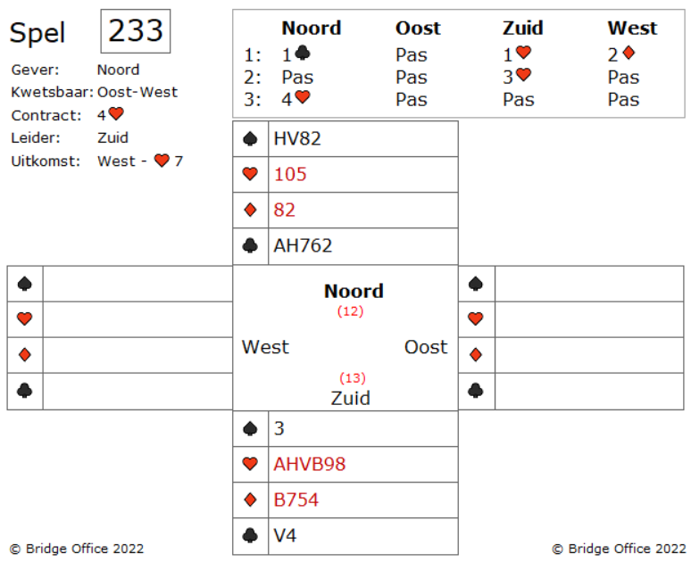

Het twee ruiten bod van west was toch even een probleem voor noord. Hij is niet sterk genoeg om twee schoppen te bieden. Door te passen kon noord zuid laten weten dat hij geen drie kaart harten heeft. Dat wetende biedt zuid toch drie harten en geeft daarmee een zeskaart harten aan. Nu is het voor noord geen probleem meer om er vier harten van te maken.

West komt uit met harten zeven.

Kijk vooral even naar beide handen.

Stel je denkt, dat je een kans maakt om een schoppen verliezer kwijt te raken op klaveren.

Stel dat je besluit niet onmiddellijk de troeven te gaan halen, maar proberen een ruiten in de dummy te troeven.

Resultaat: zes harten slagen, een ruiten getroefd en drie klaveren slagen. Vier harten gemaakt! Goed plan?

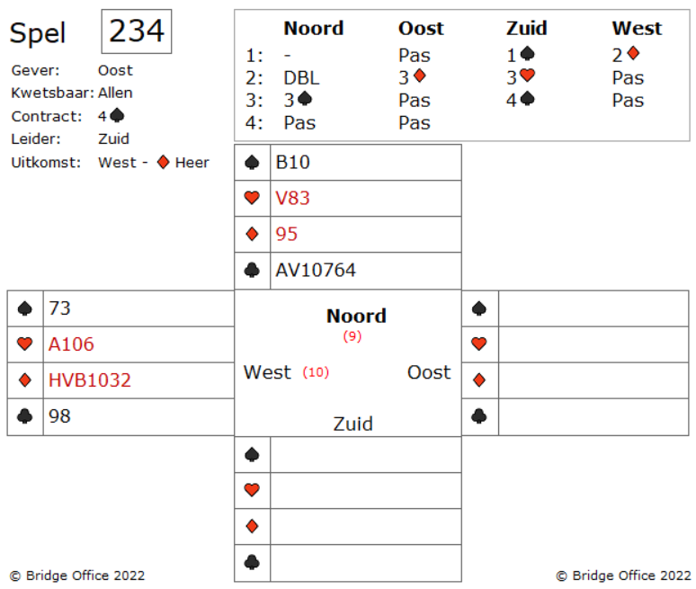

Het was de bieding wel. Noord-zuid winnen deze en zuid mag beginnen om vier schoppen te maken.

U zit west en komt uit met ruiten heer.

In de dummy ruiten vijf, uw partner speelt de acht en zuid speelt de zeven bij. Nu speelt u als west ruiten tien, die uw partner neemt met de aas, die zuid troeft.   
Wat kunt u bedenken om dit contract van vier schoppen down te spelen?

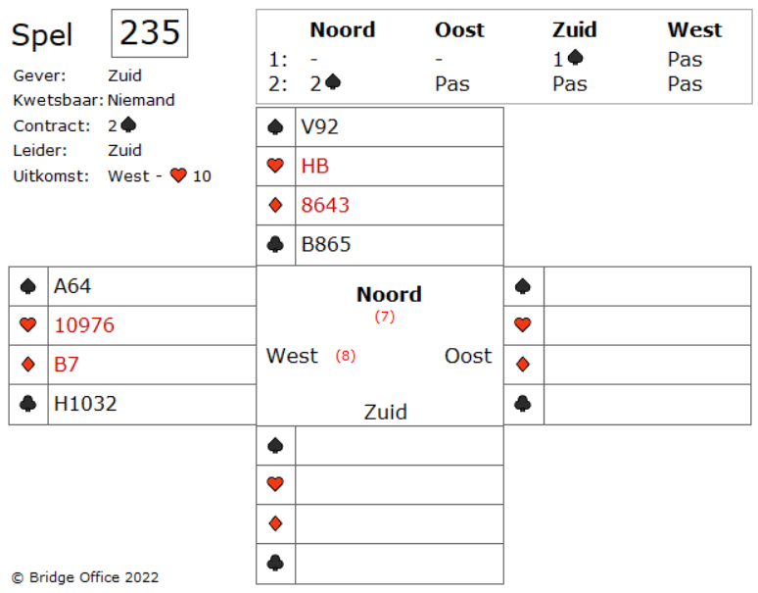

West mag uit tegen een twee schoppen van zuid.

West start met harten tien en in de dummy harten boer.

Harten vrouw in oost en harten twee in zuid.

Het lijkt erop dat oost harten heer heeft en zuid misschien wel een paar harten verliezers.

Oost vervolgt met schoppen vijf.

Nog niet zo slecht denkt west.

Kunt u nu zien wat west van plan is?

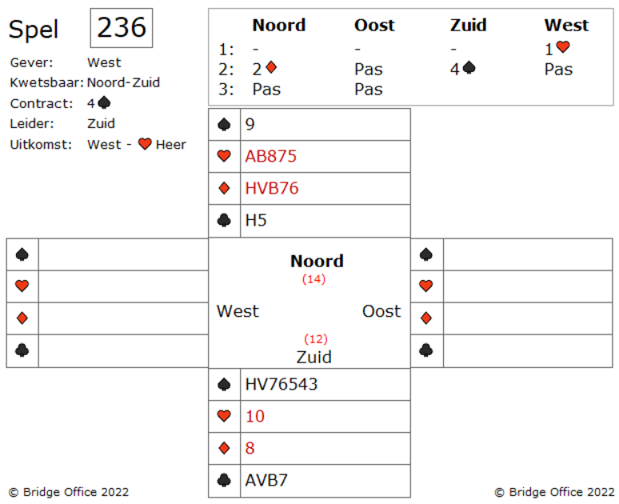  
  
Na een rustig biedverloop komt zuid in 3 Sans Atout.

Een beetje raar biedverloop. Maar we gaan er maar vanuit dat er goed over nagedacht is.

West start met harten heer en de dummy gaat open.

Wat denkt u te maken als zuid?

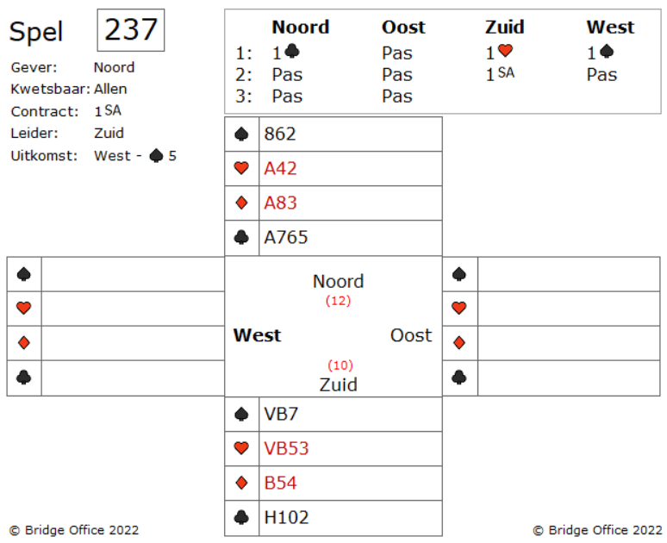

Noord start de bieding, maar na het een Sans Atout bod van zuid past iedereen.

West start met schoppen vijf.

Maakt u uw zeven slagen als zuid?

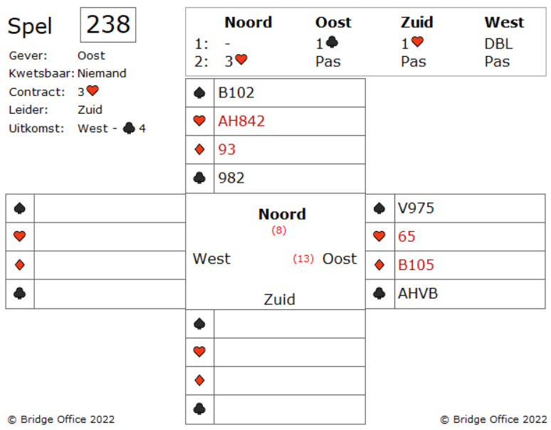

Je hebt informatie nodig, als oost. Maar je tegenstanders ook.

Zuid biedt een harten na de opening van een klaveren door oost.

Het doublet van west is een negatief doublet en belooft een vier kaart schoppen met minimaal zes punten.

Noord heeft een prachtige harten kaart, maar een slechte verdeling.

Sommige spelers bieden meteen vier harten, wanneer ze samen tien troeven hebben.

Maar de verdeling weerhoudt noord om vier te bieden.

Nu zou oost denk twee schoppen geboden hebben, wanneer noord twee harten geboden had.

West komt uit met klaveren vier.

Wat denkt u nu als oost?

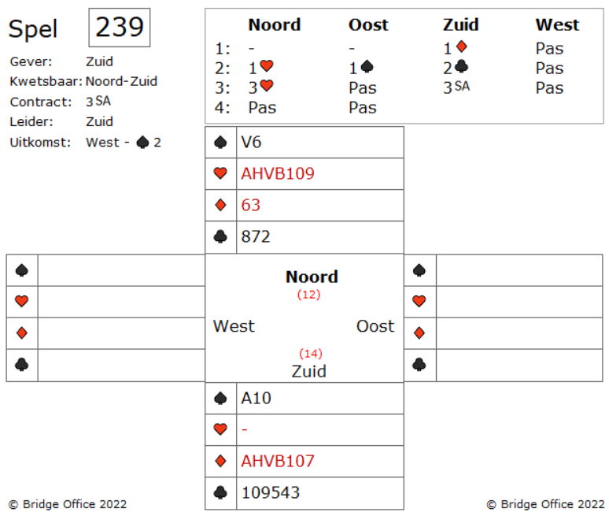

Zuid komt in drie Sans Atout na een onbevredigend biedverloop.  
West komt uit de geboden kleur en start met schoppen twee.

Welke schoppen moet zuid in de dummy laten spelen?

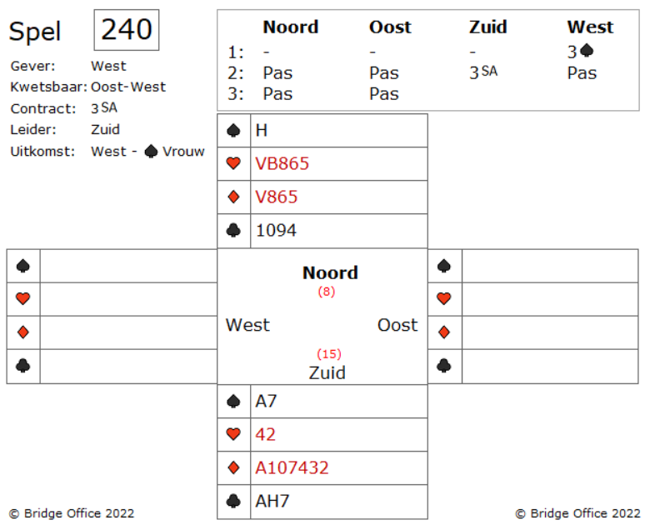

West opent met drie schoppen. Noord past, oost past en dan zuid.

Er is één regel die ik kan bieden die u goed van pas zal komen bij het bieden tegen een preëmptief bod.

Als u overweegt om vier in een lage kleur te gaan bieden, stop dan altijd even en overweeg of het bieden van drie Sans Atout misschien beter is.

Zuid heeft duidelijk genoeg punten en kracht om te bieden, maar zijn keuzes zijn drie Sans Atout of vier ruiten.

Doublet is geen optie, omdat noord harten kan bieden.

Zuid biedt daarom drie Sans Atout.

West komt uit met schoppen heer.

En zuid is niet echt ontevreden met wat hij in de dummy ziet.

Drie Sans Atout is een geweldig contract en het maken ervan zal zeker een mooi resultaat opleveren.

De kunst is om het te maken.

Ziet u een manier om ervoor te zorgen dat u drie Sans Atout maakt?

De speelproblemen die in dit boekje staan, staan ook op mijn website.  
<https://www.bridgeoffice.nl/over-bridge/speelproblemen>

Iedere week plaats ik daar een nieuw probleem.  
In de antwoorden zullen er meer wegen naar Rome leiden.  
Maar wanneer u het ergens niet mee eens bent, dan mag dat natuurlijk. Ik zou het dan ook graag vernemen.  
Stuur een mail naar [info@bridgeoffice.nl](mailto:info@bridgeoffice.nl) dan komt het in mijn mailbox terecht.

Ik wens u veel plezier met het oplossen van de problemen.